内存使用分析：

使用工具：jprofiler(收费，可是试用几天)，下载地址https://www.ej-technologies.com/download/jprofiler/files

step1、导出内存快照文件：jmap -dump:format=b,file=filename.hprof pid(进程id)

step2、安装jprofiler后可直接打开，不过时间有点长

step3、打开界面如下图

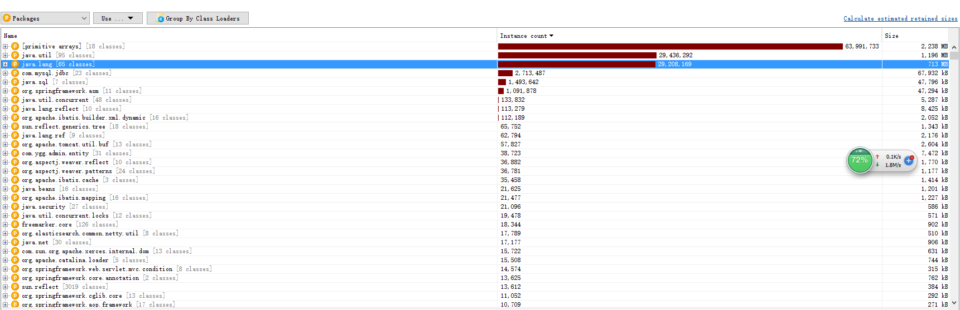

Step4、在name这一列选中，右键use selected Instance，如下图

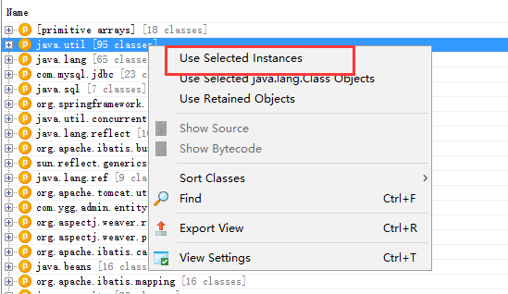

Step5、在看出框中选择outcoming references

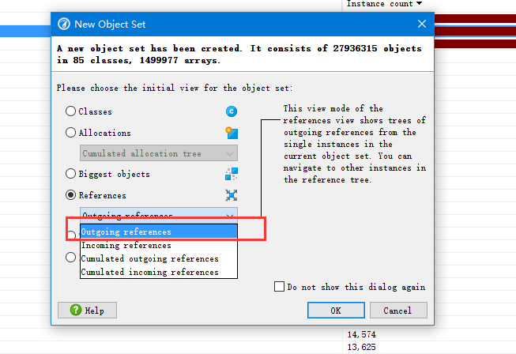

Step6、得到如下列表，按Retained Size从大到小排序

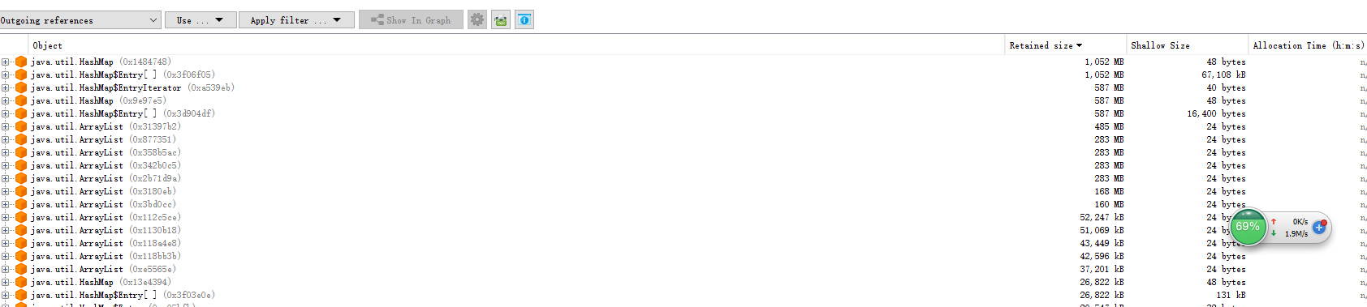

Step7、选中java.util.HashMap跟第四步中的一样，右键，use selected instances

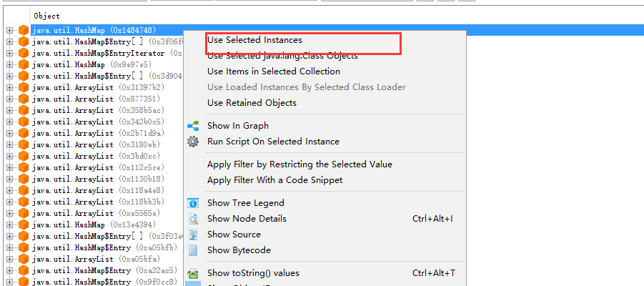

Step8、弹出框跟step5一样，不过这里选Incoming references

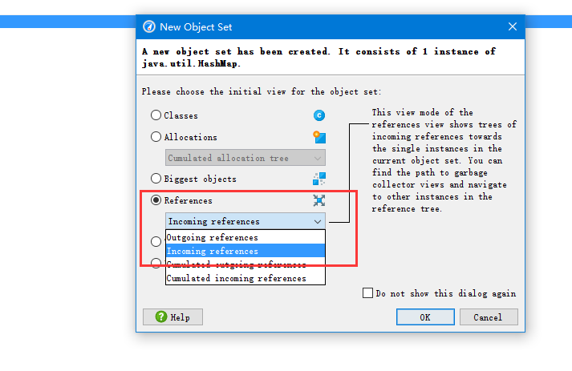

不要问我outgoing references和Incoming refeence有什么区别，英文不好，只可意会不可言传，自行百度

Step9、到这一步之后，就可以定位问题了

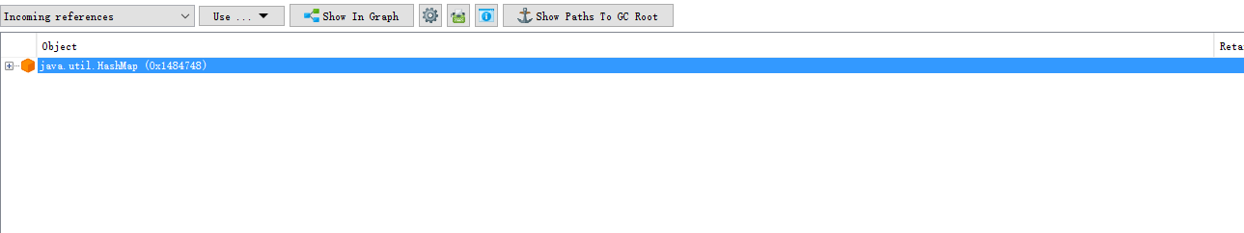

选中java.util.HashMap，展开，如下图：

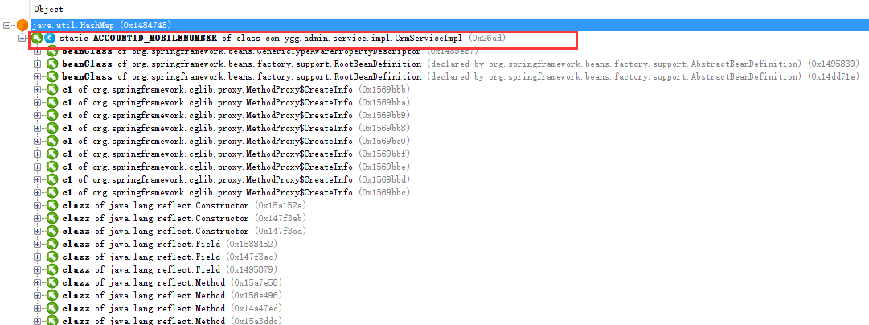

基本上已经能定位出代码是哪里的了

还可以选择这个，

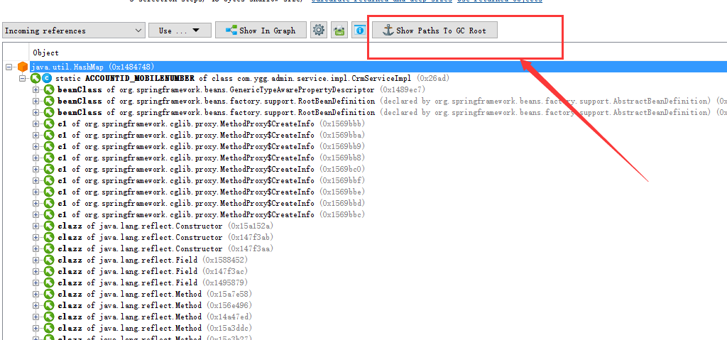

结果一样，如下：

